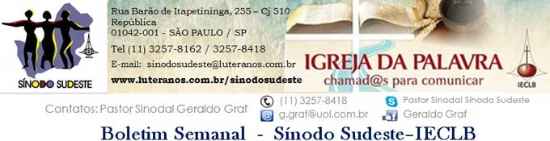
Nº 483 - 26/06 a 02/07/2015

Agenda do Pastor Sinodal

No dia 20 de junho, foi realizada a palestra “De Luder a Lutero – Uma leitura após 500 anos”, proferida pelo P. Dr. Martin N. Dreher, de São Leopoldo, RS. Participaram mais de 80 lideranças provenientes de todas as comunidades da União Paroquial São Paulo. Em sua exposição, Dreher apontou para a nossa missão de darmos testemunho da verdadeira liberdade cristã, fruto da graciosa ação de Deus por meio de Jesus Cristo, que nos aceita incondicionalmente, se qualquer merecimento de nossa parte. Este testemunho se faz necessário em nossos dias em oposição ao comércio que se faz com a religião. Veja mais no portal >>>

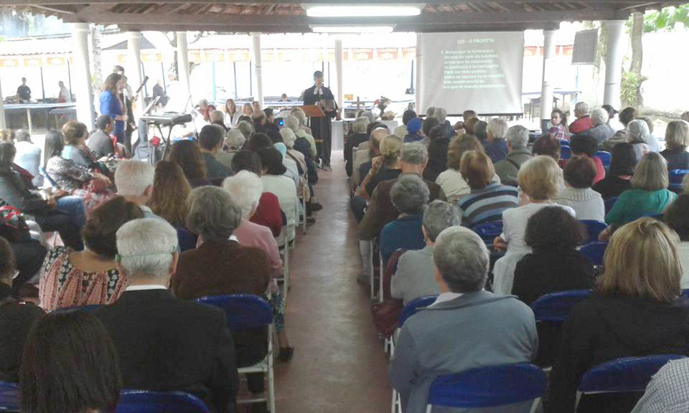
No dia 21 de junho, a Paróquia Norte do Rio de Janeiro promoveu o Dia da Igreja do Núcleo rio de janeiro, na Instituição Humbolt, em Jacarepaguá. Houve uma bonita integração das comunidades. O encontro foi marcado por um culto abençoado, almoço e diversas oficinas.

No dia 23 de junho, o Pastor Sinodal Geraldo Graf visitou o serviço de Capelania Hospitalar desenvolvido pela Pa. Neuza Tetzner no Hospital Alemão Osvaldo Cruz, em São Paulo.

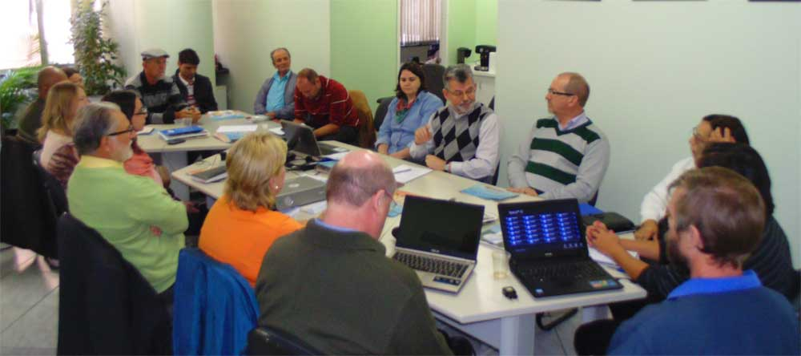
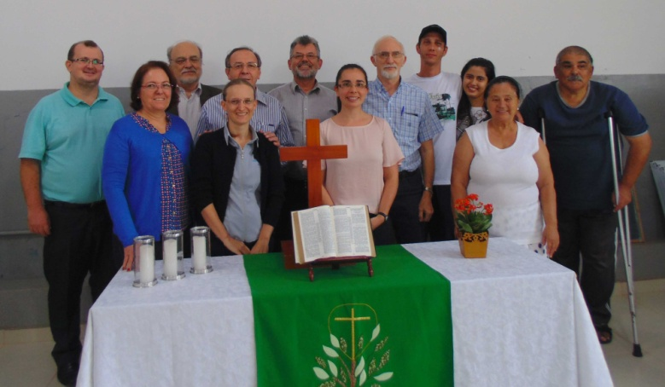
No dia 25 de junho, o Sínodo Sudeste promoveu o encontro de todos os projetos missionários desenvolvidos no Sínodo. Participaram da reunião representantes de Resende – RJ, Funil – MG, Teixeira de Freitas – BA, Norte Fluminense – RJ, Ribeirão Preto – SP, Vila Campo Grande – SP e do Projeto Educar pela Paz – RJ, além do Pastor Sinodal Geraldo Graf, do Pastor Sinodal do Sínodo Espírito Santo a Belém, P. Joaninho Borchardt, de Vitória – ES, do Secretário de Missão da IECLB, P. Dr. Mauro A. Schwalm e da Coordenadora de Projetos da IECLB, Sra. Gisele Mello, de Porto Alegre – RS. Houve uma rica partilha de experiências entre os participantes. A Sra. Gisele Melo fez vários esclarecimentos técnicos sobre projetos e sobre prazos a serem observados.

No dia anterior, dia 24 de junho, o Pastor Sinodal e o Secretário de Missão da IECLB visitaram o Projeto Missionário em Ribeirão Preto – SP, onde forma recepcionados pela Pa. Joice Aline Klein e pelas lideranças da Comunidade. Acompanharam a visita o Coordenador Ministerial da Paróquia de Limeira, P. Alberi Neumann e o Presidente da paróquia Sr. Evair Kestner.
Outras informações serão publicadas no portal www.luteranos.com.br/sinodosudeste
No dia 28 de junho, o Pastor Sinodal visitará a Comunidade de Vila Ema, Paróquia Centro de São Paulo.
No dia 29 de junho, o Pastor Sinodal reunir-se-á com o Vice Pastor Sinodal - P. Ernani Röpke, o Presidente do Conselho Sinodal – Sr. Luis Claudio Blank, o Presidente da União Paroquial - Sr. Antônio Carlos da Ressurreição, o Coordenador Ministerial da UPSP – P.Frederico Ludwig, e o Secretário do Sínodo Sudeste - Sr. Manfredo Leffler, para tratar de assuntos de interesse comum do Sínodo e da União Paroquial.
No dia 30 de junho, o Pastor Sinodal participará da Conferência de Ministros do Núcleo Campinas, no Lar Luterana Belém, em Campinas.

Motivações para as Ofertas nos Cultos (veja plano 2015 aqui)
As dádivas partilhadas nos Cultos ...
28 de junho – 5º Domingo após Pentecostes
são destinadas pela Comunidade - Oferta Local

Lema Bíblico da Semana

“O Deus de nosso Senhor Jesus Cristo, o Pai da glória, conceda a vocês o espírito de sabedoria e de revelação no pleno conhecimento dele”.
Efésios 1.17

Sábia é a pessoa que não edifica sua vida unicamente sobre seus conhecimentos, sobre suas habilidades, sobre suas capacidades. Tudo isso, sem a sabedoria que vem de Deus, serve apenas para o engrandecimento pessoal e acaba desviando a pessoa para o amor ao dinheiro e ao poder. O conhecimento sem a sabedoria que vem do alto é fonte e causa de sofrimento, exploração e opressão.
Sábia é a pessoa que coloca os conhecimentos adquiridos, as habilidades desenvolvidas e as capacidades treinadas a serviço da vida. Sábia é a pessoa que busca a orientação de Deus e se submete à vontade divina. É isto que o apóstolo pede a em sua oração de intercessão pela comunidade.
A sabedoria nos é revelada pelo Espírito Santo através da palavra de Deus. Só assim reconhecemos o seu amor por nós e nos sentimos chamados a colocar nossos conhecimentos, nossas capacidades e nossas habilidades a serviço do amor ao próximo.
Que nós sejamos cativados por esta mensagem maravilhosa da ação de Deus em nossa vida e em nossa comunidade. Que o nosso testemunho de fé e a nossa prática de amor cristão reflitam esta certeza e esta esperança.
Pastor Sinodal Geraldo Graf

Meditação Publicada no Portal Luteranos
Ministros e Ministras no Sínodo Sudeste – IECLB

“Não fiquem preocupados...”
Para lidar com situações como a descrita acima, foi preciso aceitar que é verdade o que Jesus disse sobre a inutilidade de nos preocuparmos com o dia de amanhã, já que cada dia trará consigo suas próprias preocupações (Mt 6.34). De fato, sempre que a ansiedade (o medo) me apareceu no meio da noite e, sorrateiramente, levou meu sono - deixando-me na companhia de uma imaginação capaz de pintar situações assustadoras, como se fossem realidades inevitáveis -, os acontecimentos posteriores acabaram se revelando completamente distintos daquilo que eu havia temido. As estratégias de enfrentamento traçadas antes para aquilo que eu imaginava poder vir a acontecer não eram úteis para tratar das demandas reais que surgiram depois.
Com o tempo, aprendi que o melhor a fazer, mesmo, é ...

Leia a meditação >>>

Aniversários
“”Compassivo e justo é o Senhor; o nosso Deus é misericordioso.” Salmo 116.5
28 de junho: Diac. Irma Schrammel
29 de junho: Diac. Valdineia Bull
... e a cegonha completou a cota de entregas do mês de junho...
a família do P. Marcus Ziemann está com a chegada da filha
Amanda, em 24 de Junho

Comunicando...

Notícias das Comunidades e Paróquias do Sinodo Sudeste publicadas no Portal Luteranos - Alguns destaques da Semana:

01/08/2015 Curso de Extensão Comunitária: Rumo aos 500 anos da Reforma
25/07/2015 Encontro de Formação de Jovens - A Interpretação da Bíblia, segundo Lutero
18/07/2015 Convivendo com as perdas: Luto e Renascimento - Curso: 18/07/2015
15/07/2015 RUMO AOS 500 ANOS DA REFORMA MARTIN LUTHER
01/07/2015 CULTOS E EVENTOS EM JULHO DE 2015
30/06/2015 Semana da Alegria 2015
25/06/2015 Meditação: Aba, Pai!
25/06/2015 Capela de Cristo Luterana - Boletim Expresso - Nº 253 – 150625 - Lucas 6, 36-42: Livres de julgar e ser julgado
22/06/2015 Curso Básico Bíblico na Igreja Luterana de Santos
20/06/2015 P. Dr. Martin Dreher faz Palestra na UP São Paulo

As edições do Boletim Semanal estão na página do Sínodo Sudeste no portal Luteranos. CLIQUE AQUI
Você está recebendo este Boletim Semanal por estar cadastrado em nosso Banco de Dados.
Caso não queira mais receber este Boletim, por favor, clique aqui.
Caso desejar alterar ou incluir novo endereço de e-mail para receber este Boletim, clique aqui

